Министерство образования и науки Краснодарского края
государственное бюджетное образовательное учреждение
среднего профессионального образования
«Вознесенский техникум пищевых производств» Краснодарского края

Статья «Происхождение индоевропейцев»

подготовил Лысенко Николай Фёдёорович,
кандидат сельскохозяйственных наук,
директор Вознесенского техникума
пищевых производств

ст. Вознесенская

Индоевропейцы, как социально-культурная общность, вызывают неподдельный интерес уже не одно десятилетие. Но по-прежнему остаётся масса неразрешённых проблем, порождающих острые споры. Идут дискуссии об их происхождении, путях расселения. Нет даже общепринятого определения термина «индоевропейцы».
Суммируя накопленные знания, можно лишь постулировать, что под определение индоевропейцев попадает большая группа людей, говорящая на близкородственных языках (возможно имеющих единое происхождение), относящаяся к европейской или кавказской расе. Для данного сообщества характерны гаплогруппы R1a и R1b, его представители используют определённые стратегии выживания и жизнеустройства, а их религиозные взгляды имеют общее прошлое и сходную эволюцию. Только по совокупности всех этих признаков можно выделить индоевропейцев в некую отдельную общность. Нельзя забывать, что их этногенез длится уже тысячелетия, продолжается и в настоящее время. Массовые миграции, культурный обмен, завоевания казалось бы должны навсегда стереть контуры того первоначального ядра, которое и породило данную этническую группу. Но нет. Без использования этого понятия невозможно развитие социальных, исторических и иных наук.
Единство индоевропейцев осознали в 19 веке, когда стало ясно, что многие языки, разбросанные по всему миру, имеют сходную грамматику, фонетику и другое. Стали искать лингвистическую прародину этого сообщества. Детально анализировались структура и строй языков, закономерности их развития и взаимодействия с иными этническими группами. Привлекались археологические, климатические и генетические данные. Изучались литературные источники и устное творчество. Использовались даже математические программы, описывающие расселение вирусов. Оказалось, что патогенные организмы и языки распространяются одинаково. В настоящее время большинство учёных сошлись во мнении, что индоевропейский праязык сформировался в Передней Азии в конце последнего оледенения. Именно здесь должна была сконцентрироваться значительная часть населения, вытесненная ледником из Европы. Сюда же прибывали и пастушеские племена с юга, в том числе и из Сахары. Постепенное потепление меняло воздушные потоки, иссушая север Африки, а потом и Ближний Восток. Всё это гнало животных и людей на север, вдоль побережья Средиземного моря. Этому же способствовал и подъём уровня Мирового океана. В частности, покрывались водой земли, ставшие дном Персидского залива. Таким образом, на территории современной Турции скопилось большое количество пастушеских и охотничьих племён. Европа тогда была малопригодна для жизни, а оазисы в Междуречье и в соседних регионах прочно освоили оседлые народы. Лишь сочные пастбища и леса Анатолии могли дать приют стадам крупнорогато скота и крупным диким животным. Здесь сформировался «плавильный котёл» где и возникли индоевропейские языки. Найдены и вторичные центры лингвистического этногенеза: Балканы, Среднестоговская культура.
В указанный период формировался и характерный для индоевропейцев антропогенный тип людей. Самые древние пласты мифологии многих индоевропейских народов свидетельствуют о борьбе и последующем объединении двух могучих этносов. Чаще всего это богоподобные Асы и Ваны. Эти персонажи присутствуют в германских сагах индоиранских ведах, в самоназваниях многих народов и топонимах. В качестве одного из многочисленных примеров можно привести название озера Ван, берега которого считаются родиной в преданиях многих людей. Кем же были эти легендарные первопредки? Здесь мы можем лишь строить гипотезы, основанные на многочисленных фактах, полученных наукой в последние годы. Об индоевропейцах известно, что у них ещё в глубокой древности возникло скотоводство. Причём и археология, и мифология свидетельствует о том, что они отдавали предпочтение крупнорогатому скоту. Обладали они и навыками земледелия. Следовательно, в этногенезе индоевропейцев должна присутствовать группа людей, участвовавшая в неолитической революции. Известно, что доместикация животных и освоение навыков растениеводство происходило одновременно в разных местах. Установлено, что одним из мест приручения крупнорогатого скота была Сахара в период её высыхания. И люди, и животные скапливались у всё более редких водоёмов, жажда сближала. Позже пастушеские племена неизбежно должны были мигрировать либо к экватору, либо в северном направлении. Группы пастухов достигали Малой Азии и оседали здесь. Можно проследить цепочку культур, генетически связанных между собой: Тассилин-Аджер; Гёбекли-Тепе; Чатал-Хююк – от Сахары до окрестностей современного турецкого города Конья. Сходство проявляется в религии, искусстве, организации быта. Даже в сказках имеются аналогичные сюжеты. Герой, целующий принцессу, сидящую высоко в тереме имеется как в древнеегипетском, так и в современном европейском эпосе. Именно эти культурные общности большинство исследователей соотносят с предками индоевропейцев. Проблема лишь в том, что их представители по большей части относятся с средиземноморскому типу людей. Одновременно на тех же территориях формировались
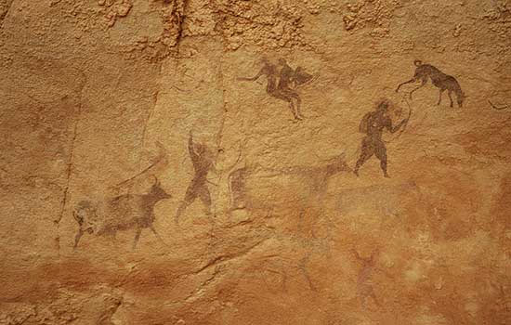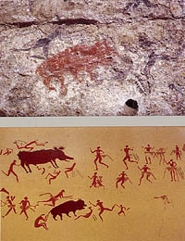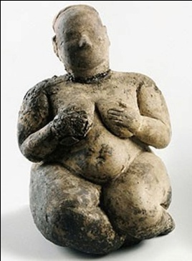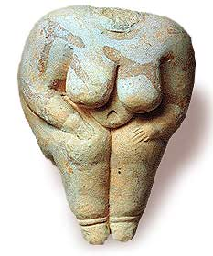
Тассилин-Аджер Чатал-Хююк Гёбекли-Тепе Чатал-Хююк
предки хурритов и хаттов. Понятно, что пастухи со стадами крупнорогатого скота из Сахары двигались и на юг. Среди кочевников-животноводов Центральной Африки сохранилась традиция создавать гекатомбы – забивать и хоронить скот с умершим хозяином. Тот же обычай мы обнаруживаем у древних греков, скифов и других индоевропейских народов. У эфиопского племени хамер популярны игры с быком. Здесь обнаруживаются прямые аналогии со средиземноморскими культурами.
Какой же этнос следует считать вторым «предком» индоевропейцев? От кого у большинства из них светлые глаза и кожа, высокий рост и многое другое. Лучше всего на эту роль подходят кроманьонцы. Но не следует думать, что эти древние охотники на крупную дичь жили исключительно в Европе. Следуя за стадами животными, они перемещались по степям Евразии. А в отдельные периоды Великого оледенения и вовсе вытеснялись на узкую полосу вокруг Средиземного моря. Расселялись эти люди не только в европейской, но в азиатской и африканской частях данного водоёма, основательно к этому времени обмелевшего. О белом населении Ливийской пустыни упоминают древнеегипетские хроники, с ним столкнулись европейцы на Канарских островах, да и сегодня многие группы берберов несут в себе черты кроманьонцев. Недавно найденные в южном Египте близ деревни Курта наскальные рисунки каменного века поразительно напоминают аналогичные произведения из испанских и французских пещер. Недаром их назвали африканской Альтамирой. Подобные рисунки найдены на севере Ливии, на Сицилии.
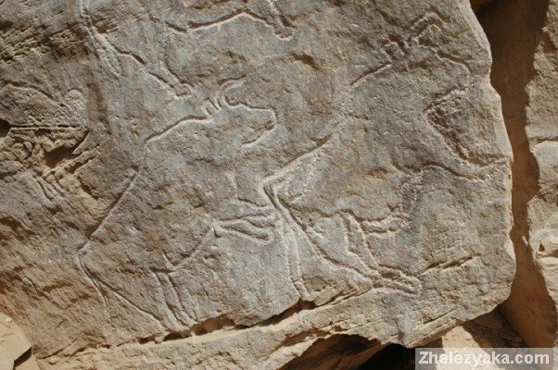м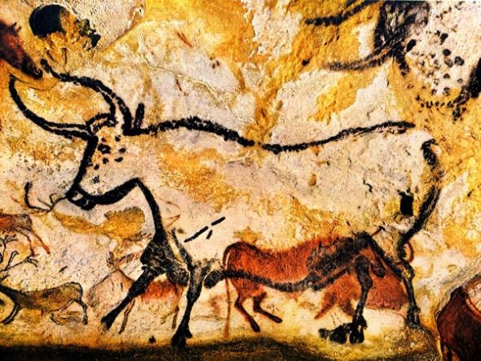
Наскальные рисунки из Египта и Европы
Таким образом, по мере завершения ледникового периода охотники кроманьонского типа имели длительные контакты с первобытными земледельцами и скотоводами, близкими по происхождению с протохурритами и протохаттами. Причём, взаимодействие между ними происходило на территории Северной Африки, Ближнего Востока, Малой Азии и Европы. Так формировалась индоевропейская общность.
Данный вывод подтверждается и генетическими исследованиями. Среди индоевропейцев распространены субклады из гаплогрупп R1a и R1b. Следует подчеркнуть, что связь между языками и данными генетики можно обнаружить лишь в огромных массивах информации, собранных по определённым правилам. Частные примеры могут и противоречить общему мейнстриму. Так у карачаевцев, осетин – дигорцев и отдельных сообществ адыгов преобладает «хаттская» гаплогруппа G1, но говорят они на языках из совершенно разных языковых групп. Но в целом связь между этими показателями математически доказана. Первой около 16 тыс. лет назад в Малой Азии или на Ближнем Востоке появилась R1b. Точнее установить невозможно, так как генетическая информация в человеческих сообществах распространяется не всегда радиально. В настоящее время эта гаплогруппа чаще всего встречается вокруг Средиземного моря. Её распространение вглубь Азии, Африки и Европы, на другие континенты вторично. В целом это хорошо согласуется с предложенным ранее этногенезом индоевропейцев. Гаплогруппа R1a возникла из R1 несколько позже в Северном Причерноморье. Постепенно её носители расселились в Европе, достигли Китая, Индии, Ирана, Египта. Кто же из предков индоевропейцев изначально нёс в себе R1. Пока это установить невозможно. Но мы знаем, что кроманьонское население Евразии и Африки не просто кочевало за стадами животных. Оно создавало грандиозные культурные общности, отличалось воинственностью. Сталкиваясь с мирными земледельцами и животноводами неолита, эти люди неизбежно доминировали в возникающих синкретических сообществах. Их мужчины передавали свою генетическую информацию большему числу женщин. Поэтому гаплогруппу R1 c большой вероятностью можно связать с потомками кроманьонцев. Менее распространённые среди индоевропейцев I и J, возможно, были привнесены оседлым населением Передней Азии. В то же время ядро индоевропейских языков, скорее всего, сформировалось именно в среде малоазиатских племён, переживающих неолитическую революцию. Их мышление и речь, обогащённые всё усложняющимся социальным устройством, несомненно, оказывали значительное влияние на быт охотников. Это подтверждается примерами и из других эпох. Например, тюрки-болгары после завоевания славян постепенно забыли свой язык.
Каждая этническая группа избирает собственную стратегию выживания и жизнеустройства. Проходят тысячелетия, меняются формы общественной организации и способы производства, но те же угрофины по своей сути остаются лесными жителями. Тюркские народы, сформировавшись в степной зоне, даже проживая в мегаполисах, по мировоззрению во многом являются кочевниками. Ещё более уникальны жители пустыни и тундры. Индоевропейцы издревле специализировались на крупных животных. Вначале они на них охотились, позже приручали. Попутно использовались овцы, козы, свиньи, птица и так далее. Просто данный этнос всегда выбирал такие экологические ниши, где свободно разводился крупнорогатый скот, лошади. Быки и коровы обожествляются во всех индоевропейских культурах. В архаичной Греции Гера, супруга Зевса, имела облик «бурёнки». Священный статус в Индии коровы приобрели с приходом туда ариев. Климатические изменения, демографические процессы часто заставляли индоевропейцев перемещаться со своими стадами на огромные расстояния. Они всегда были великими путешественниками. А это в свою очередь это стимулировало товарообмен, способствовало эволюции техники и технологий. А вот земледелие у них иногда угасало. Для оседлых культур Междуречья, Инда, Меконга, Нила, Хуанхэ такое немыслимо.
Наиболее ярко эти тенденции проявили на примере освоения лошади. Археологические данные свидетельствуют о том, что первыми это сделали индоевропейцы. Возможно, это были носители Среднестоговской культуры. Могли существовать и другие центры доместикации. Существовало мнение, что коня приручили в Междуречье или в горах Загроса. Но авторам подобных теорий следует задать вопрос, а существовали ли там эти животные. Там жили ослы, которых и освоили ранние цивилизации. А вот тарпаны водились в Великой степи от Центральной Европы до Монголии. Кроманьонское население этих пространств издревле охотилось на лошадей, некоторые группы даже специализировались на них. Естественно они неоднократно приручались людьми, но необходимость в их одомашнивании не возникала до прихода с юга оседлых животноводов и земледельцев. Именно хозяйственная целесообразность и потребность в перемещении на огромные расстояния способствовала доместикации лошади. Объединение жизненных парадигм различных этносов создавало совершенно новую социально-культурную реальность. Жители степей делились умением выживать на открытых пространствах, охотничьими и воинскими традициями. Они являлись «донорами» особого антропогенного типа - людей рослых и сильных, оптимально приспособленных к существованию в лесостепи. Южане приносили навыки оседлой жизни, агрокультуру, ремёсла, более совершенный язык.
Религиозные представления относятся к наиболее устойчивым категориям человеческого бытия. Их основы сохраняются тысячелетиями. И очень непросто выделить те пласты верований, которые объективно сопрягаются с индоевропейской общностью. Многие авторы считают богов индоевропейскими лишь на том основании, что их имена имеют общие корни в греческом, русском, санскрите и т. д. Но религиозная традиция, к которой относится то или иное божество, может быть очень древней. Она способна включиться в духовную жизнь самых различных народов, претерпевая лишь чисто внешние изменения. Необходимо выделить трансцендентную традицию, которая однозначно связана с индоевропейскими этносами. Изначально следует отбросить магию, анимизм, анимализм, обожествление сил природы. Эти воззрения возникли ещё в среднем палеолите, и в той или иной форме встречаются во всех культурах. Это должна быть религия, максимально соответствующая образу жизни и интеллектуальным исканиям индоевропейцев в течение длительного периода их этногенеза.
Индоевропейцы издревле занимали открытые пространства Евразии от зоны лесов до полупустынь. Эти территории подвержены постоянным климатическим изменениям, здесь активно протекают процессы в человеческих формациях. Такой образ жизни подразумевает постоянные перемещения, а, следовательно, и твёрдую привязку к пространственным и временным координатам. Лесной охотник следует за дичью, земледелец выполняет работы по мере наступления определённых фаз у растений. И лишь мигрирующему пастуху ежедневно необходимо иметь «календарь» и «компас». Мало того, он должен уметь предвидеть и будущее. Иначе его стада просто погибнут от засухи или холода. Лучшей точкой отсчёта является обращения Земли вокруг Солнца. Светило, в зависимости от времени года, всегда восходит и заходит в определённых точках земной поверхности. Вероятно, ещё охотники палеолита в Европе умели определять время летних и зимних солнцестояний. Ведь они зависели от крупных диких животных, которые весной уходили на север, а зимой возвращались обратно. Древняя живопись обычно обнаруживается в тех пещерах, которые освещаются в период солнцеворотов. Позже этот эффект использовался при строительстве тоннельных гробниц, храмов солнца. Алтарь там освещался лишь в определённые периоды года.
Все культуры, от глубокой древности до средневековья, достоверно связанные с индоевропейцами, обычно сопровождаются кромлехами определённого вида. Это установленные по кругу камни или брёвна. Они были ориентированы по солнечным периодам, служили и обсерваторией и храмом. Имеются грандиозные постройки, вроде знаменитого Стоунхенджа. А были и временные сооружения. Неизменно лишь одно – индоевропейские сообщества не могли существовать без них. Вся их религиозная жизнь была жестко привязана к календарю. Изображения календарей мы находим на сосудах, головных уборах и т. д. Год начинался с летнего или зимнего солнцестояния, были отмечены осенние и весенние равноденствия, с ними соотносились праздники в остальные месяцы. Следы этих языческих торжеств впитали в себя даже христианство и ислам. Весь мир вовлекался в вечный круговорот (колесо Сансары). Каждое утро солнечное божество начинало свой путь по небу, даруя людям порядок и блага, а ночью уходило под океан, где билось с водным чудовищем. Были и годовые циклы, которые в умеренных широтах проявляются ярче. В трудные периоды люди помогали богу в его борьбе (отсюда и бурные зимние празднества у всех индоевропейских народов). В остальное время они сами обращались за помощью к высшему существу. Но самое главное заключается в том, что жрецы вступали в сотворчество с богом и, казалось, управляли временем. Ведь скотовод в степи сам решал, куда и когда ему идти. Общаясь напрямую с божеством, он впервые осознал себя хозяином своей судьбы. Понятно, что солнечному божеству поклонялись не только индоевропейцы. Но именно они понимали божественный промысел как вечный круговорот борьбы светлого и тёмного начал, как источник порядка, формализующего всю человеческую жизнь. Понятно, что в силу различных социальных процессов эти воззрения неоднократно становились достоянием и других этносов. Но именно в среде индоевропейцев они бытовали тысячелетиями, стали основой их мировоззрения. На Руси христианство существует уже более 1000 лет, но Купала, солнечный праздник с корнями в палеолите по сию пору будоражат умы людей.
Если проследить распространение кромлехов по миру, то самые древние из них располагаются в Северной Африке (Набта-Плая 15 тыс. лет назад). Через 5 тыс. лет
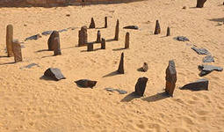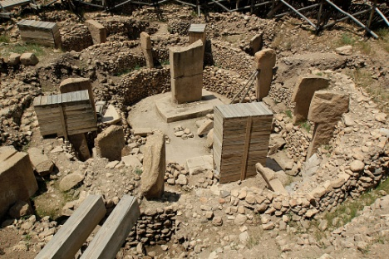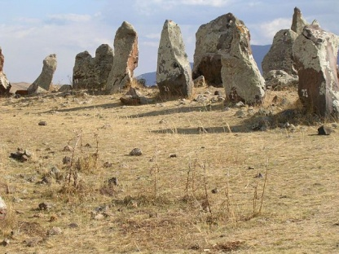
Набта-Плая 15 тыс.лет Гёбекли- Тепе 10 тыс.лет Караундж 7,5 тыс.лет
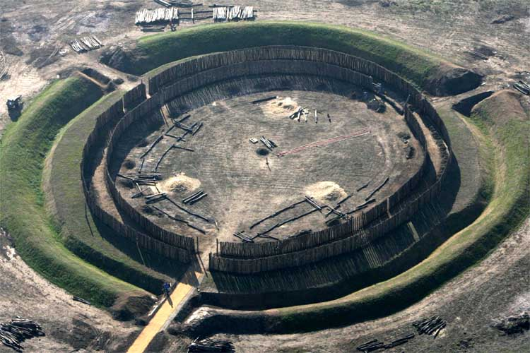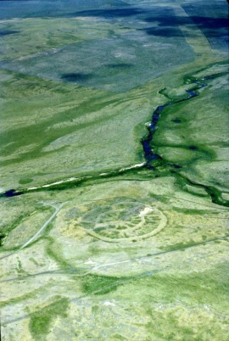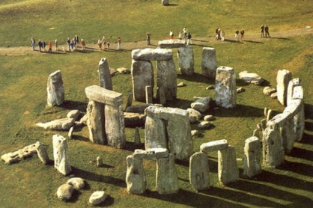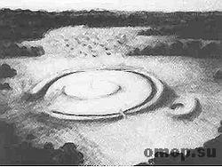
Гозекский круг 6,9 тыс.лет Аркаим 6 тыс.лет Стоунхендж 4,5 тыс.лет Голоринг 3 тыс.лет
они появились на Ближнем Востоке - Гёбекли-Тепе. Данная культура генетически связана с Чатал-Хююк, которую исследователи относят к протоиндоевропейской. На «гёбеклинских» стелах часто изображались орлы, терзающие людей на высоких башнях. Этот сюжет характерен для индоевропейцев и даже вошёл в религиозные практики иранских ариев в виде зороастризма. Дальнейшее распространение кромлехов по Европе и Азии связано с миграциями индоевропейских племён: Караундж (Армения-7,5 тыс. лет); Гозекский круг (Германия-6,9 тыс. лет); Аркаим (Россия-6,0 тыс. лет); Стоунхендж (Великобритания-4,5 тыс. лет). Получается, что ядро религиозных воззрений индоевропейцев сформировалось задолго до выделения их языка. И вероятно произошло это в северной Африке в период завершения последнего ледникового периода. Мигрируя на север, носители этой парадигмы приняли участие в формировании индоевропейской общности. Всё это согласуется с приведёнными ранее данными лингвистики, генетики, археологии, антропологии, мифологии.

Список используемой литературы:
- Лысенко Н.Ф. Развитие сельского – хозяйства и перерабатывающей промышленности Кубани. – Краснодар, Изд-во «Кубанькино», 2006.- 156с.
- Лысенко Н.Ф. Религии Северо – Западного Кавказа. Учебное пособие. - Майкоп: ОАО «Полиграф «Адыгея», 2007. - 227 с.
- Лысенко Н.Ф. Древнее христианство Западного Кавказа (сборник статей) «Вопросы истории Поурупья». - Вып. 1. Армавир, 2012. - С 50-58.
- http://ru.wikipedia.org/wiki/%CD%E0%F1%EA%E0%EB%FC%ED%FB%E5_%F0%E8%F1%F3%ED%EA%E8_%E2_%F3%F9%E5%EB%FC%E5_%D1%F3%F2%F3%EB

